Charte cache

TABLEAU DE BORD

du système d’inspection du travail

*Données du 1er semestre 2017*

## **P000002**

|  |
| --- |
| **DGT**  **SAT/DPSIT** |

|  |  |
| --- | --- |
| 3 | **1 | Situation dans les services**   * **1.1.** Effectifs services déconcentrés * **1.2.** Effectifs DGT * **1.3.** Entreprises et salariés * **1.4**. Budget |
| 7 | **2 | Activité des services (Wiki’T)**   * **2.1**. Chiffres clés * **2.2**. Saisie Wiki’T hebdomadaire * **2.3**. Nombre interventions * **2.4**. Nombre suites à intervention * **2.5**. Nombre interventions (plans et campagnes) * **2.6**. Nombre interventions (BOPT) * **2.7**. Nombre de décisions salariés protégés en 2016 * **2.8.** LSP : Recours hiérarchiques en 2015 (DASIT2) * **2.9.** Autres décisions (hors LSP) |
| 15 | **3 |** **Activité des services****(ODR)**   * **3.1**. Synthèses (1/2) * **3.2**. Synthèses (2/2) |
| 17 | **4 | Autres indicateurs**   * **4.1.** SIPSI * **4.2.** Nouveaux pouvoirs * **4.3.** Egalité pro : Homme-Femme * **4.4.** Bureau de liaison national * **4.5.** Prochains rendez-vous |
| 22 | **5 | Annexes**   * **5.1**. Source CLAP (Insee) |

***Version****: v3.10*

***Dernière mise à jour*** *: 13/09/2017*



# **SITUATION DANS LES SERVICES**

## **Effectifs services déconcentrés : Chiffres-clés 2016**

***Mise à jour : Annuelle***



**Sources** :

* « UC (Hors UCR) » : Arrêté du 15 décembre 2015 portant création et répartition des unités de contrôle de l’inspection du travail
* « dont UC intérdép » ; « UCR « URACTI » » ;  « UCR « Autres » » ; « Sections hors UC » : Arrêtés et décisions régionaux [nombre d’UC et d’agents théorique]
* Agents UC; Agents UCR; RUC; Assist C; Autres; POLE T (autres); Agents des SR : Enquête EAO 2016 [Effectif ETP]
* MIT : DGT/IMT » (31/08/2017) [effectif physique]
* Effectifs ARM : Direccte [effectif physique]
* Effectifs IP : DGT/DPSIT (30/09/2016) [effectif physique]

**Détails des UC interdépartementales** :

* Auvergne-Rhône-Alpes : « 1 unité régionale « lutte contre le travail illégal » + 1 unité de contrôle interdépartementale rattachée à l’unité territoriale de l’Isère »
* Bourgogne-Franche-Comté : « 1 unité régionale « lutte contre le travail illégal » 1 unité de contrôle interdépartementale rattachée à l’unité territoriale du territoire de Belfort »
* Île-de-France : « 1 unité régionale « lutte contre le travail illégal » 1 unité de contrôle interdépartementale rattachée à l’unité territoriale de Seine St Denis 2 unités de contrôle interdépartementales rattachées à l’unité territoriale du Val de Marne »
* Nouvelle-Aquitaine : 1 unité régionale « lutte contre le travail illégal » 1 unité de contrôle régionale « amiante » 1 unité de contrôle régionale « grandes opérations BTP » 1 unité de contrôle interdépartementale rattachée à l’unité territoriale de Pyrénées Atlantique

**Abréviations** :

* UC : Unité de contrôle / UCR : Unités de contrôle régionale dont URACTI / URACTI : Unité régionale d’appui et de contrôle de lutte contre le travail Illégal
* Sections (hors UCR) : Agents de contrôle des UC dites « généralistes » / RUC : Responsable d’unité de contrôle / Assist C : Assistant-e de contrôle / ARM : Agents appui-ressources-méthodes / MIT : Médecins inspecteurs du travail / IP : Ingénieurs de prévention / ASR : Agents des services de renseignement du public

## **Effectifs DGT : Chiffres-clés 2017**

***Mise à jour : Annuelle***



**Sources** :

* Bureau des Ressources Humaines et des Affaires Générales de la DGT (effectifs de la DGT au 31/08/2017)

## **Entreprises et salariés : Chiffres-clés**

***Mise à jour : Annuelle***



**Sources**:

* Nombre de sections : arrêtés régionaux (recueillis en avril 2017)
* Effectifs salariés / Nombre d'établissements : CLAP 2014 + "filtre "IT"; Siene
* SEVESO : Base des installations classées (http://www.installationsclassees.developpement-durable.gouv.fr/) - Dernière mise à jour de la base de données : 06/01/2017

**Note :**

* (1) Ratio calculée à partir de la moyenne des ratios dans chaque département. Données détaillées disponibles (Projet "Adéquation mission-moyen 2017")
* Description de la source CLAP : Voir annexe 1
* « Filtre IT » : Suppression des établissements relevant de catégories juridiques hors-champ Inspection du travail
* Description des variables : « etab » : Nombre d'établissements actifs au 31/12/2014 ; « salariés » : Postes salariés des établissements actifs au 31/12/2014 ; « ratio » : Nombre d’établissements par agent de contrôle / Nombre de salariés par agent de contrôle

|  |
| --- |
| **>>** Un **ratio salarié par agent de contrôle stabilisé autour de 8 400** mais qui masque encore de fortes disparités régionales ou départementales qui trouvent souvent leurs justifications dans les configurations locales.  **>> 8 établissements sur 10 comptent moins de 10 salariés (82%)** |

## **Budgets Direccte (Programme 111, BOP régional)**

***Mise à jour : Trimestrielle***



*Source : « P111-BOP SD suivi consommations juin 2017.xls».*

|  |
| --- |
| **>>** Un taux de consommation au 1er semestre 2017 d’en moyenne **28% pour les AE** et **33% pour les CP** contre 23% pour les AE et 26% pour les CP sur la même période en 2016.  **>>** Certaines régions **sous la barre des 10%** de taux de consommation des AE : **ARA, BFC, Bretagne, Corse, Nouvelle-Aquitaine, Guadeloupe, La Réunion, Mayotte, St Pierre et Miquelon** |



# **ACTIVITE DES SERVICES** *(Wiki’T)*

## **Chiffres-clés**

***Mise à jour : Annuelle***



*Sources : Wiki’T via DELPHES sauf « nombre moyen d’interventions par agent de contrôle »pour les années 2012, 2013 et 2014 (source : Rapport BIT). Le nombre moyen d’interventions par agent de contrôle pour l’année 2016 s’appuie sur le nombre d’agents renseigné dans le tableau 1.1 (2333 agents).*

*Les données issues de Wiki’T correspondent à l’activité saisie sur l’outil et peuvent présenter un écart par rapport au nombre réel d’interventions.*

*Note (*) : Eu égard à la nouveauté du dispositif, les données relatives aux « sanctions administratives »présentent une certaine fragilité*

|  |
| --- |
| **>>** Une baisse significative du nombre d’interventions saisies dans Wiki’T depuis 2014 qui est pour l’essentiel principalement due aux **mouvements de réorganisation des services liés au plan Ministère Fort**.  **>>** La réorganisation étant effective depuis janvier 2015, l’activité repart à la hausse en 2016. |

## **Nombre d’interventions saisies dans Wiki’T**

***Mise à jour : Trimestrielle***

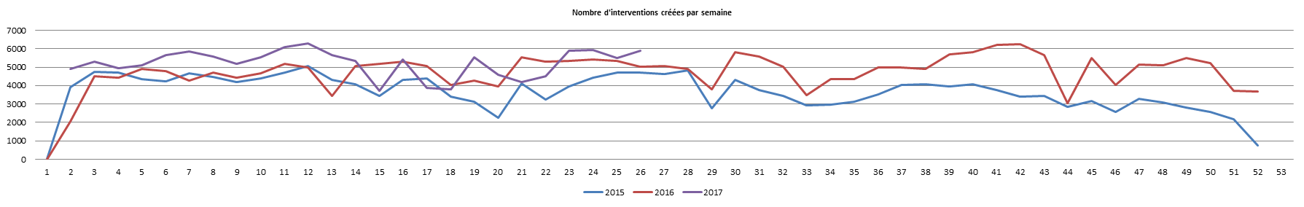

*Source : Wiki’T*

|  |  |  |  |  |  |  |
| --- | --- | --- | --- | --- | --- | --- |
| **>>** Le nombre d’interventions saisies dans Wiki’T durant le 1er semestre 2017 reste **globalement supérieur aux années précédentes** et traduit un **effort collectif manifeste**. Toutefois le nombre global d’utilisateurs de l’application doit encore s’améliorer.  **>>** Nombre d’interventions saisies dans Wiki’t au cours du **1er semestre** de l’année :   |  |  |  | | --- | --- | --- | | **2015** | **2016** | **2017** | | **106 532** | **130 706** | **133 314** | |

## **Nombre d’interventions**

***Mise à jour : Trimestrielle***



Source: Wiki’T (via DELPHES NG). Les données issues de Wiki’T correspondent à l’activité saisie sur l’outil et peuvent présenter un écart par rapport au nombre réel d’interventions.

Période d’étude : Janvier à juin 2017 (export du 21/08/2017)

|  |
| --- |
| ***INTERVENTIONS****: La notion d’intervention comprend quatre types d’actions distinctes et différents sous-types d’interventions:*   * *Le contrôle : visite de contrôle ; contre-visite* * *l’enquête : AT ; MP ; salariés protégés ; autre* * *la réunion en entreprise : Mission de conciliation ; CHSCT ; CISSCT ; CE/CCE ; autre* * *l’examen de document : permis de construire ; plan de retrait ; règlement intérieur ; accord collectif, …*   *Les trois premières sont liées à un déplacement sur site d’un agent de contrôle. Il peut toutefois être dérogé à ce principe sous certaines conditions.* |

|  |
| --- |
| **>> 133 314 interventions** saisies dans Wiki’T sur le premier semestre de l’année 2017 contre 130 706 en 2016 ***(+2%***).  **>>** Augmentation significative du nombre d’interventions en **Pays de la Loire** (**+46% / +2408**), **Centre-Val-de-Loire** (**+25% / +1007**), **Guadeloupe** (**+100% / +532**) et **Corse** (**+53% / + 375**).  **>>** Le nombre d’interventions diminue cependant dans quelques régions, parmi lesquelles : **l’Occitanie** (**-14% / -2381**) et **la Réunion** (**-35% / -647**).  **>> Les contrôles = 48% des interventions.** |

## **Nombre de suites à intervention**

***Mise à jour : Trimestrielle***



Source: Wiki’T (via DELPHES NG). Note : Les données issues de Wiki’T correspondent à l’activité saisie sur l’outil et peuvent présenter un écart par rapport au nombre réel d’interventions.

Période d’étude : Janvier à juin 2017 (export du 21/08/2017)

Note : sur le 2nd semestre de l’année 2017, aux 115 067 suites à intervention correctement ventilées par type de suite, s’ajoutent 126 suites de type « inconnu » (39 sur la même période en 2016).

|  |
| --- |
| **>>** De manière générale, on observe une **utilisation plus importante des différents moyens d’intervention en 2017** (+7%).  **>> Augmentation significative du nombre de suites à intervention** saisies dans Wiki’T en **Pays de la Loire** **(+55% / +2603**), **Centre-Val-de-Loire** (**+43% / +1320**), **Guadeloupe** (**+152% / +537**), **Corse** (**+61% ; +257**) et **Martinique** (**+38% / +163**). |

## **Nombre d’interventions – Plans et campagnes**

***Mise à jour : Trimestrielle***



Source: Wiki’T (via DELPHES NG). Les données issues de Wiki’T correspondent à l’activité saisie sur l’outil et peuvent présenter un écart par rapport au nombre réel d’interventions. « PSI » : Somme des interventions « PSI », « PSI (500 chantiers) », « PSI (hors 500 chantiers) »

Période d’étude : Janvier à juin 2017 (export du 21/08/2017)

|  |
| --- |
| **>> Forte mobilisation sur les priorités collectives** :   * **¼** des interventions ont trait à ces priorités (24%) * **+ 35%** d’interventions sur ces actions prioritaires par rapport à la même période en 2016   **>> Près de la moitié** des interventions réalisées dans le cadre des actions prioritaires ont trait à la **lutte contre le travail illégal + PSI** *(45%).* Les **interventions « chutes de hauteur »** représentent également une part importante de l’activité *(29% des actions prioritaires)* |

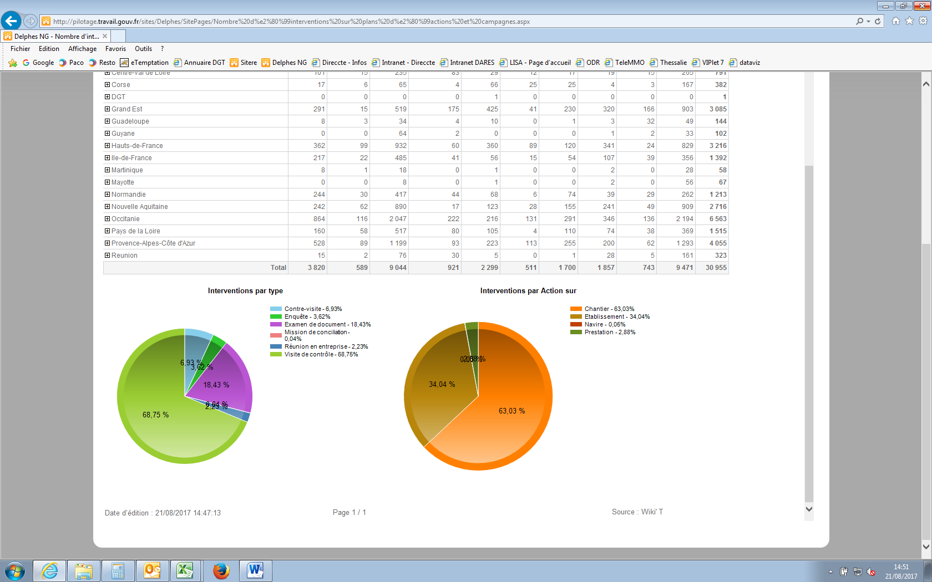

Source: Wiki’T (via DELPHES NG). Les données issues de Wiki’T correspondent à l’activité saisie sur l’outil et peuvent présenter un écart par rapport au nombre réel d’interventions.

Période d’étude : Janvier à juin 2017 (export du 21/08/2017)

|  |
| --- |
| **>> Des contrôles (visite + contre-visite) représentant, pour ces actions prioritaires, une part plus importante des interventions** (76% contre 48% toute action confondue)  **>>** Les interventions principalement tournées vers des actions sur les **chantiers** (63%) |

## **Nombre d’interventions – BOPT**

***Mise à jour : Trimestrielle***



Source: Wiki’T (via DELPHES NG). Les données issues de Wiki’T correspondent à l’activité saisie sur l’outil et peuvent présenter un écart par rapport au nombre réel d’interventions.

Période d’étude : Janvier à juin 2017 (export du 21/08/2017)

|  |
| --- |
| **>> Les contrôles représentent près de la moitié des interventions des agents** (48%). 86% d’entre eux sont liés à des visites de contrôle (contre 14% de contre-visite)  **>>** L’objectif de 35% des contrôles liés à une priorité nationale non atteinte pour le moment (29%) mais en légère augmentation par rapport à la même période sur 2016 (22%). |

## **LSP : Nombre de décisions**

***Mise à jour : Trimestrielle***



Source: Wiki’T (via DELPHES NG). Les données issues de Wiki’T correspondent à l’activité saisie sur l’outil et peuvent présenter un écart par rapport au nombre réel d’interventions.

Période d’étude : Janvier à juin 2017 (export du 21/08/2017)

|  |
| --- |
| **>> 13 093 décisions** prises sur le premier semestre 2017 contre 12 570 en 2016 (+4%)  **>> 81%** des décisions donnent lieu à une **autorisation.** A noter que ce fort pourcentage est lié au nombre important de décisions en matière de licenciement pour motif économique ou rupture conventionnelle. Le pourcentage de refus est plus important pour motif disciplinaire (40% de refus en 2016).  **>>** Augmentation significative du nombre de décisions en Martinique (+281% / +59) |

## **LSP : Recours hiérarchiques en 2015 (DASIT2)**

***Mise à jour : annuelle***

* **Décisions**
  + **33,8%** des décisions IT contestées ont fait l’objet d’une **annulation au fond** par le ministre
  + **66,2%** de ces décisions n’ont pas été remises en cause **sur le fond** (confirmations expresses ou implicites + annulations avec maintien du sens de la décision initiale + rejets de recours pour irrecevabilité + désistements)
* **Sens des décisions ministérielles**
  + Autorisations : **39,8%** des décisions ministérielles
  + Refus : **48,2%** des décisions ministérielles
  + Autres  (rejet pour incompétence matérielle, ..) : **12%** des décisions ministérielles

Source: DGT/DASIT2

***Recours hiérarchiques en 2016***

***>>*** *Les données concernant les recours hiérarchiques sur l’année 2016 seront disponibles à partir du dernier trimestre 2017, après clôture et exploitation de l’exercice 2016.*

## **Principales autres décisions (hors LSP et hors suites à contrôle)**

***Mise à jour : Trimestrielle***



Source: Wiki’T (via DELPHES NG). Les données issues de Wiki’T correspondent à l’activité saisie sur l’outil et peuvent présenter un écart par rapport au nombre réel d’interventions.

Note : Les « sujets » présentés dans ce tableau résultent de l’agrégat d’un nombre plus important d’autres sujets présents dans Wiki’T

le traitement de cet indicateur, les thèmes présents dans Wiki’T ont fait l’objet d’un regroupement autour de 5 sujets

Période d’étude : Janvier à juin 2017 (export du 08/09/2017)

|  |
| --- |
| **>>** Durant le 1er semestre 2017, **3213 décisions** (hors LSP et hors suites à contrôle) **ont été prononcées** (contre 2875 sur la même période en 2016)  **>>** Les décisions portant sur la durée du travail sont les plus nombreuses (1615 sur le premier semestre 2017) |



# **ACTIVITE DANS LES SERVICES – Observatoire des renseignements**

## **Demandes de renseignements suivant le type de contrat et le profil des demandeurs**

***Mise à jour : Trimestrielle***



Source : Observatoire des renseignements (via DELPHES NG)

Période d’étude : Janvier à juin 2017 (export du 21/08/2017)

|  |
| --- |
| **>>** Une **bonne utilisation par les services de l’outil** « observatoire des renseignements ». **4279 personnes sollicitant un/des renseignement(s) déclarés en plus** par rapport à la même période en 2016 (+0,9%) avec une marge de progression sur la qualité du remplissage de certaines rubriques (nombre encore important de types de contrats et de profils non précisés)  **>>** S’agissant des types de contrat : Augmentation significative : **CTT** (+14% / +392) ; **saisonniers** (+8% / +162) ; **CDI** (+0,3% / + 798)  **>>** S’agissant des profils, augmentation significative : **salariés** (+2% / + 6590) ; **assistantes maternelles** (+7% / +500)  **>>** Diminution significative des profils suivants : **représentants du personnel** (-6% / -503), **conseillers juridiques** (-22% / -258) et **cabinets-comptable** (-6% / -208) |

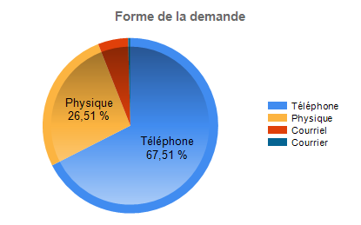 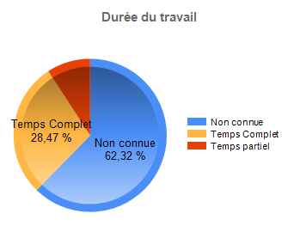 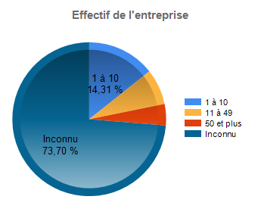

Source : Observatoire des renseignements (via DELPHES NG)

Période d’étude : Janvier à juin 2017 (export du 21/08/2017)

## **Demandes de renseignements suivant le nombre de demandes et de réponses**

***Mise à jour : Trimestrielle***



Source : Observatoire des renseignements (via DELPHES NG)

Période d’étude : Janvier à juin 2017 (export du 21/08/2017)



# **AUTRES INDICATEURS**

## **Déclarations et attestations de détachement (SIPSI)**

***Mise à jour : Trimestrielle***

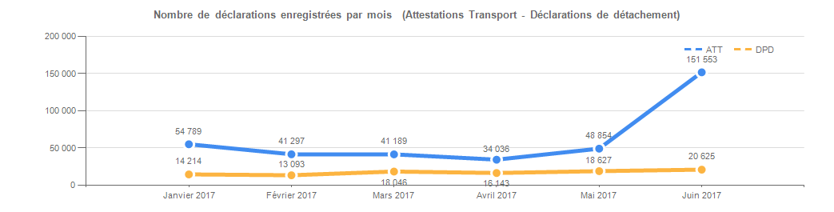

**100 748**

**371 718**

Source : SIPSI

Période d’étude : Janvier à juin 2017

|  |
| --- |
| **>> 472 466 déclarations** (ou attestations) concernant **625 931 salariés détachés** ont été enregistrées sur le téléservice SIPSI au premier semestre 2017, dont **78% au titre des formalités applicables dans le secteur du transport**.  **>>** La DGT constate une augmentation régulière du nombre de déclarations depuis plusieurs années.  **>>** A noter que le **pic de 151 553 attestations de transport en juin** s’explique en partie par le fonctionnement des entreprises qui semble avoir pour habitude de renouveler ces attestations tous les semestres (validité des attestations = 6 mois). |

## **Nouveaux pouvoirs**

***Mise à jour : Trimestrielle***

**Nombre de décisions ayant notifié des amendes administratives**

|  |  |  |
| --- | --- | --- |
| **Type de fraude** | **Nombre de décisions** | **Répartition en %** |
| Stages | 5 | ***2,8%*** |
| Non-respect d'une décision d'un agent de contrôle | 33 | ***18,6%*** |
| Jeunes | 0 | ***0%*** |
| Hygiène | 37 | ***20,9%*** |
| Salaire minimal | 1 | ***0,6%*** |
| Durée du travail | 101 | ***57,1%*** |
| **TOTAL** | ***177*** | ***100%*** |

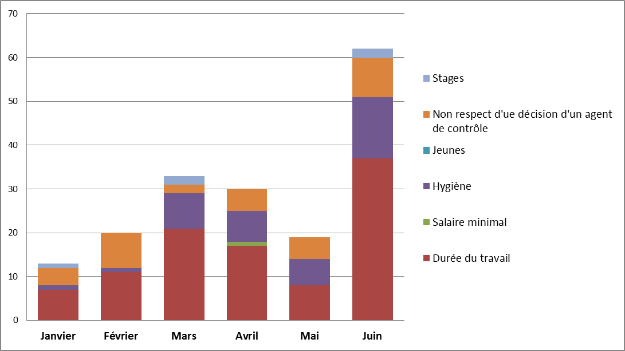

Source: Remontées mensuelles des Direccte

Période d’étude : Janvier à juin 2017

|  |
| --- |
| **>> Montée en charge progressive des amendes administratives**.  >> Le non-respect des obligations liées à la durée du travail représente 57% des amendes administratives. |

**Nombre de décisions d’amendes administratives (hors PSI) prononcées par les Direccte**



Source: Remontées mensuelles des Direccte

Période d’étude : Janvier à juin 2017

**Montant des amendes notifiées**

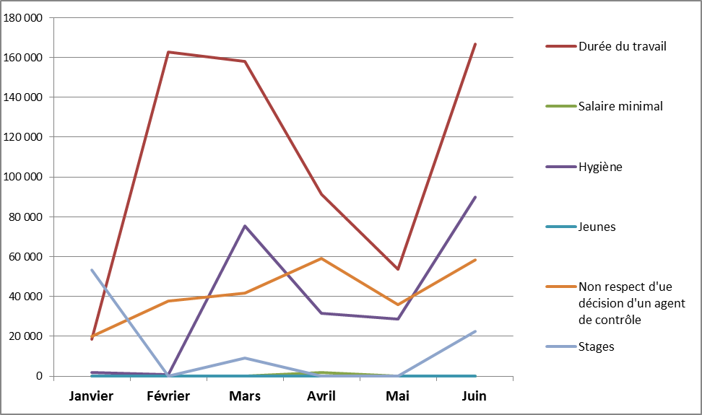

**651 408**

**228 500**

**252 550**

**85 050**

**1 900**

**0**

Source: Remontées mensuelles des Direccte

Période d’étude : Janvier à juin 2017

**Nombre de propositions de transaction et de transaction homologuées**

|  |  |  |
| --- | --- | --- |
| **Régions** |  | |
| **Transactions refusées** | **Transactions homologuées** |
| **France métropolitaine** | | |
| **Auvergne-Rhône-Alpes** | *0* | *3* |
| **Bourgogne-Franche-Comté** | *0* | *1* |
| **Bretagne** | *1* | *0* |
| **Centre-Val de Loire** | *0* | *0* |
| **Corse** | *0* | *0* |
| **Grand Est** | *0* | *6* |
| **Hauts-de-France** | *2* | *13* |
| **Ile-de-France** | *0* | *0* |
| **Normandie** | *0* | *0* |
| **Nouvelle Aquitaine** | *0* | *0* |
| **Occitanie** | *1* | *10* |
| **Pays de la Loire** | *0* | *0* |
| **Provence-Alpes-Côte d'Azur** | *0* | *1* |
| **TOTAL France métropolitaine** | 4 | 34 |
| **France d’outre-mer** | | |
| **Guadeloupe** | *0* | *0* |
| **Martinique** | *0* | *0* |
| **Guyane** | *0* | *2* |
| **Reunion** | *1* | *0* |
| **Mayotte** | *0* | *0* |
| **TOTAL France d’outre-mer** | 1 | 2 |
| **TOTAL France** | **5** | **36** |

Source: DASIT - Remontées mensuelles des Direccte

Période d’étude : Janvier à juin 2017

Note : Les transactions en cours -en attente de retour de l’employeur ou en attente d’homologation- ne sont pas prises en compte dans ces tableaux.

|  |
| --- |
| **>>** Au cours du second trimestre 2017, **20 nouvelles transactions ont été homologuées** : 4 en région Grand-Est, 6 dans les Hauts-de-France, 1 en PACA, 4 en Occitanie, 3 en ARA, 1 en BFC, 1 en Guyane. 1 nouvelle transaction refusée (Employeur) en Occitanie |

## **Egalité professionnelle : Homme - Femme**

***Mise à jour : Trimestrielle***



Source: DGT/DPSIT - Remontées mensuelles des Direccte

Période d’étude : Données 15/07/2017

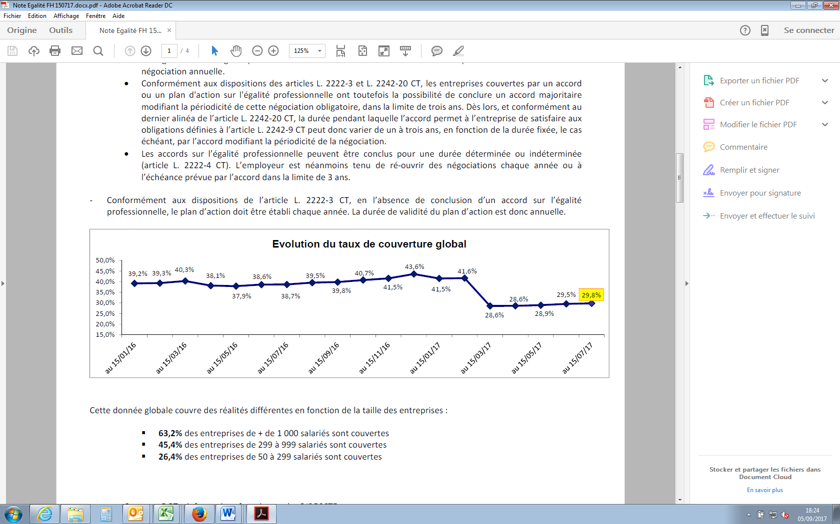

Source: DGT/DPSIT - Remontées mensuelles des Direccte

Période d’étude : Données 15/07/2017

|  |
| --- |
| ***Taux de couverture :*** *Le taux de couverture est calculé sur les accords et plans d’action valides rapportés au nombre d’entreprises assujetties.* |

|  |
| --- |
| **>>** La rupture dans le taux de couverture en mars 2017 est liée au nettoyage des bases régionales d’accords et plans d’action valides opéré par les Direccte et à une variation plus importante du fait des durées variables pendant lesquelles une entreprise satisfait à son obligation d’être couverte par un accord ou un plan d’action (durée de validité de 1 à 3 ans)  **>>** Cette donnée globale couvre des réalités différentes en fonction de la taille des entreprises :   * 63,2% des entreprises de + de 1 000 salariés sont couvertes * 45,4% des entreprises de 299 à 999 salariés sont couvertes * 26,4% des entreprises de 50 à 299 salariés sont couvertes |

## **Bureau de liaison national**

***Mise à jour : Annuelle***

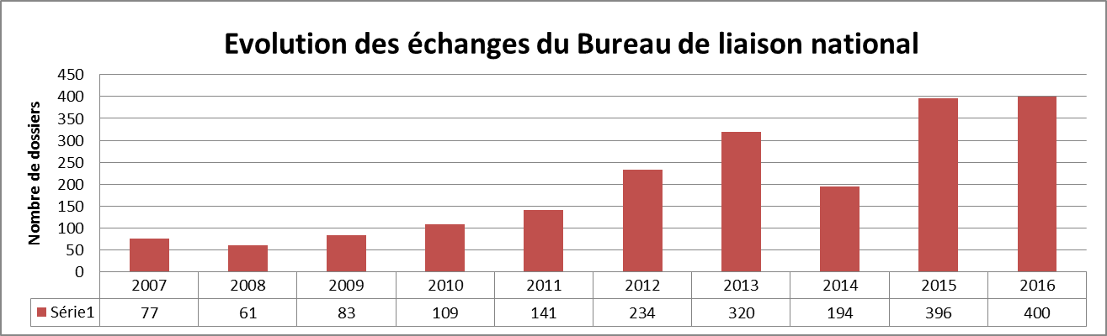

Source: DGT/Bureau de liaison

Période d’étude : 2007 à 2016

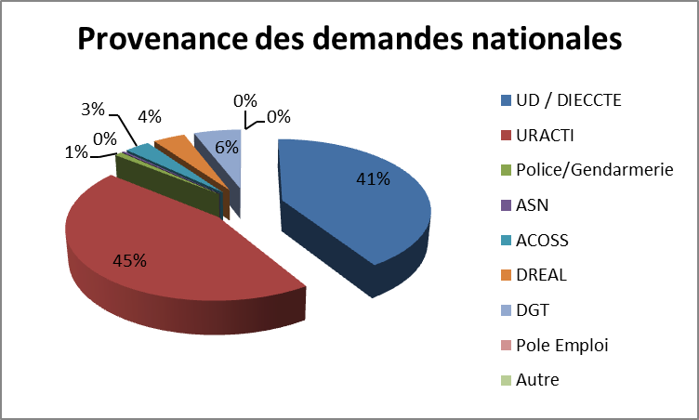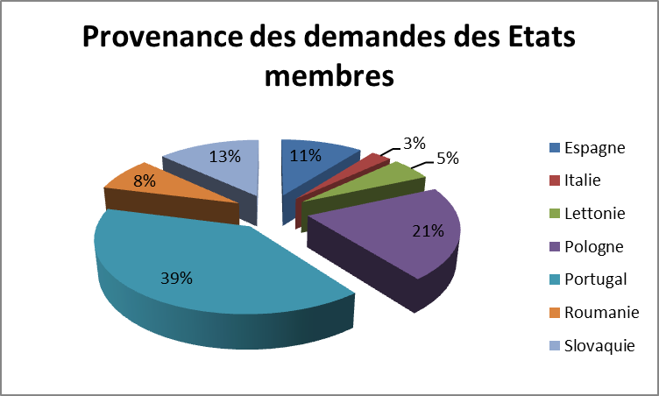

Source: DGT/ Bureau de liaison

Période d’étude : 2007 à 2016

## **Prochains rendez-vous**

***Mise à jour : Trimestrielle***

|  |  |
| --- | --- |
| **Septembre 2017** | * **20/09 et 21/09** : Lancement campagne CHRIT (Luxembourg) * **21/09 et 22/09**: Séminaire des Direccte |
| **Octobre 2017** | * **05/10 et 06/10** : Séminaire des Services de Renseignement * **17/10 et 18/10** : Séminaire des Chefs de Pôle T |
| **Novembre 2017** | * **07/11 et 08/11** : Réunion CHRIT (Estonie) * **09/11 et 10/11** : Séminaire des RUC (n°1 sur 2) * **16/11 et 17/11** : Séminaire des DIRECCTE * **30/11 et 01/12** : Séminaire des RUC (n°2 sur 2) |



# **ANNEXES**

## **Description de la source CLAP (Insee)**

URL : <http://www.insee.fr/fr/bases-de-donnees/default.asp?page=statistiques-locales/carac-ent-etab.htm>

# Champ

Dans le dispositif Clap (Connaissance locale de l'appareil productif), les données relatives à une année concernent les établissements ayant eu au moins un jour d'activité économique dans l'année considérée, qu'ils soient employeurs ou non.

Les données mises à disposition dans ce fichier concernent les établissements actifs au 31 décembre et les postes salariés correspondants, ce qui exclut les établissements qui ont cessé leur activité en cours d’année.

L'effectif salarié au 31 décembre correspond au nombre de postes non-annexes présents au 31 décembre dans l'établissement employeur.

Le dispositif Clap nest pas conçu pour des analyses pluriannuelles, en particulier sur des champs d'activités ou géographiques restreints.

**Sont exclus du champ :**

* **les établissements appartenant aux entreprises de catégorie juridique "7150" (Défense) ;**
* **les activités des ménages en tant qu’employeurs de personnels domestiques ou les activités indifférenciées des ménages en tant que producteurs de biens et services pour usage propre (section T NAF rév.2).**

# Source

Clap est un système d'information alimenté par différentes sources dont l'objectif est de fournir des statistiques localisées au lieu de travail jusqu'au niveau communal, sur l'emploi salarié et les rémunérations pour les différentes activités des secteurs marchands et non marchand.

Le référentiel d'établissements est constitué à partir du Répertoire national des entreprises et des établissements (Sirene).

Les données sur l'emploi salarié résultent d'une mise en cohérence des informations issues de l’exploitation :

* des DADS (Déclarations Annuelles de Données Sociales) ;
* des bordereaux récapitulatifs de cotisations de l’URSSAF (Union pour le Recouvrement de Sécurité Sociale et des Allocations Familiales) ;
* des données de la Mutualité Sociale Agricole (MSA) en complément des données des Urssaf pour les secteurs, d'activité en lien avec l'agriculture ;
* du système d'information sur les agents de l'État.

|  |
| --- |
| D'autres informations sur la source statistique appelée Clap sont disponibles sur le site insee.fr   * <http://www.insee.fr/fr/methodes/default.asp?page=definitions/clap.htm> * <http://www.insee.fr/fr/methodes/default.asp?page=sources/ope-adm-clap.htm> |